«Безопасность детей – ответственность родителей!!!
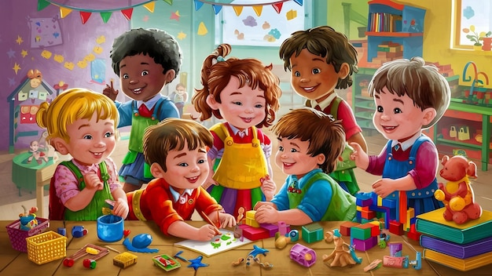

Безопасность детей во многом зависит от того, что мы посоветуем детям, чему научим. Важнейшая наша задача - научить ребенка ответственно относиться к себе и окружающим людям, уметь предвидеть и распознавать опасности, соблюдать несложные правила личной безопасности, выработать модели поведения в экстремальных ситуациях.
Основная ответственность взрослых по отношению к детям – это обеспечение безопасной среды, в которой дети могут жить и развиваться без угрозы для их жизни и здоровья. Поэтому мы всегда должны быть во всеоружии, чтобы суметь предотвратить те угрозы, которые могут негативно отразиться на здоровье и жизни детей.
Определение безопасности: безопасность — это образ жизни, который гарантирует здоровье и счастливое будущее, обеспечение сохранности от угроз жизни и здоровья человека.
Опасности можно разделить на несколько групп, а сегодня хочется поговорить о безопасности детей в детском саду.
Родители наравне с сотрудниками ДОУ несут ответственность за безопасное пребывание детей в детском саду.
Приводя ребенка в детский сад, родитель обязан знать, что:
- ребенок должен быть эмоционально и физически здоров;
- нельзя приносить с собой: жевательную резинку, мелкие и опасные предметы: пуговицы, кнопки, зажигалки, лазерные игрушки, монеты, лекарственные препараты, мелкие украшения, шнурки, жгуты и т. д., ломаные игрушки и ценные вещи;
- знать, что находится в карманах у ребенка;
- нельзя оставлять в детском шкафчике лекарственные препараты и витамины;
-нельзя приносить продукты питания (молочные, соки, экзотические фрукты пирожные и торты).
Нельзя приносить с собой:
- опасные игрушки: дротики, пистолеты, ружья, кинжалы, лук со стрелами, игрушки сомнительного производителя, стеклянные игрушки;
-острые, режущие, стеклянные предметы (ножницы, ножи, булавки, гвозди, проволоку, зеркала, стеклянные флаконы);
-мелкие предметы (бусинки, пуговицы, монеты).
Запрещается ношение в детском саду обуви без задников (шлепанцы - травмоопасные).
- Нельзя детям надевать украшения (крупные серьги, длинные цепочки, кольца)
- Одежда и обувь должна соответствовать размеру и росту ребенка.
Ребёнок и другие люди
С раннего детства ребенок должен быть приучен к тому, чтобы не вступать в общение с незнакомыми людьми, если он находится без сопровождающего.
Полиция многих стран считает обязательным для любого ребенка закон четырех «не»:
-не разговаривай с незнакомцем;
-не садись в машину к незнакомцу;
-не играй по дороге домой;
-не оставайся на улице с наступлением темноты.
Предлог, которым воспользуется злоумышленник, предсказать невозможно, поэтому конкретные формулы типа "не соглашайся, если тебя зовут посмотреть мультфильмы или предлагают конфету" могут только сбить с толку. Ребенок должен твердо усвоить, что если он один, то на любое приглашение, предложение незнакомого человека следует сказать: "Извините, нет" и отойти.

